附件1：
25261学期期末课程考试缴费补考报名操作流程
（学生用）

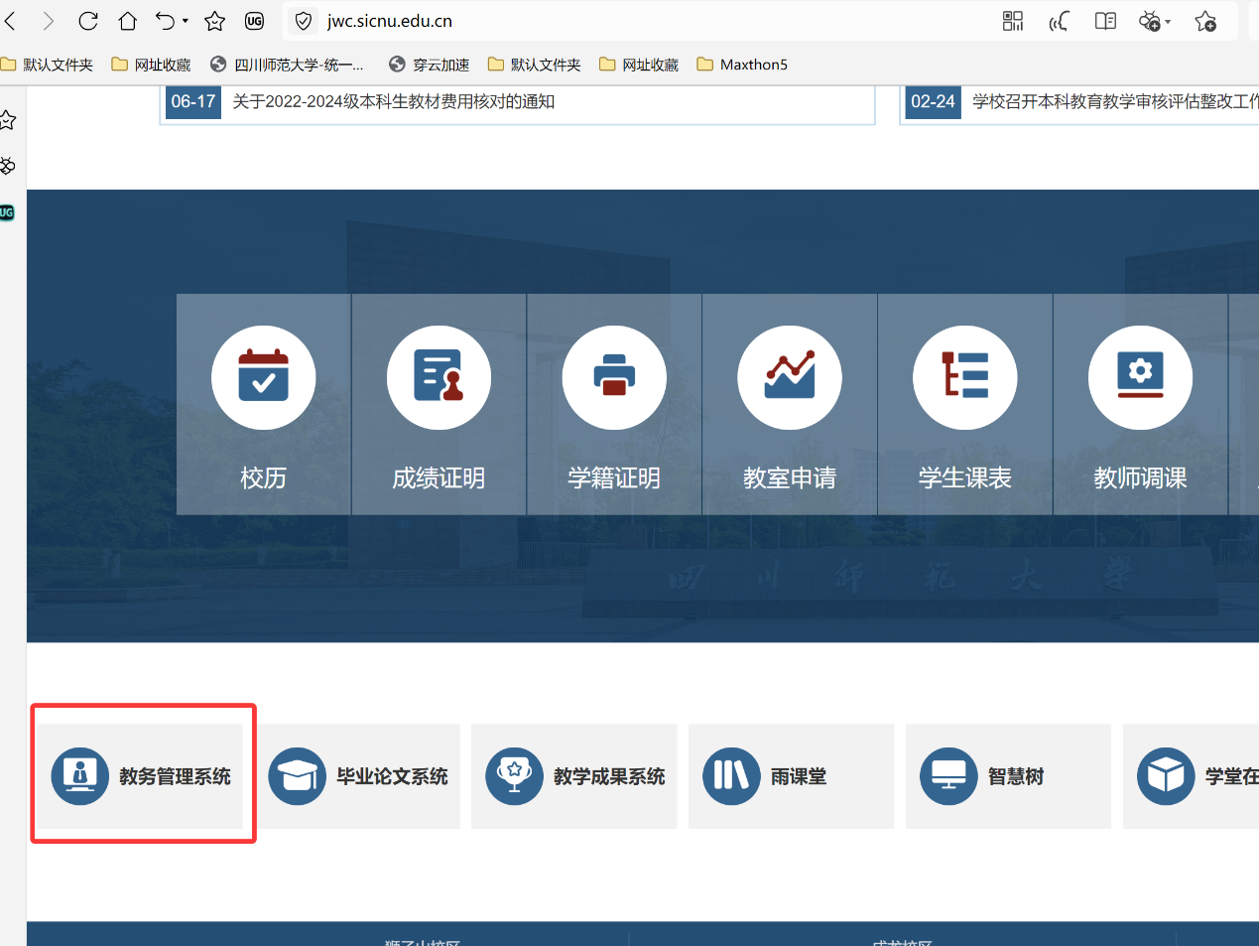
第一步：登录“四川师范大学教务管理系统”

第二步：点击“选课”→“网上报名”→“补考报名”,在需要报名的课程后选择“报名”。
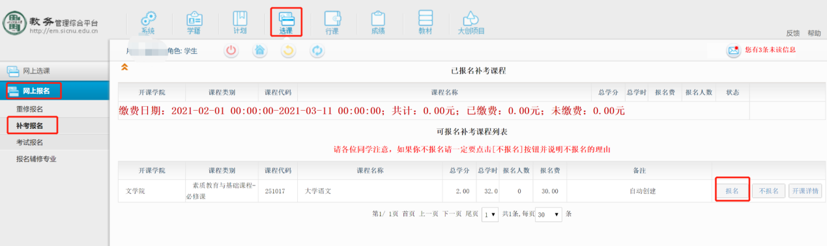

第三步：点击报名后，所选课程进入“已报名补考课程”列表，若错误操作，可以点击“取消”。确定好课程后，点击“线上缴费”
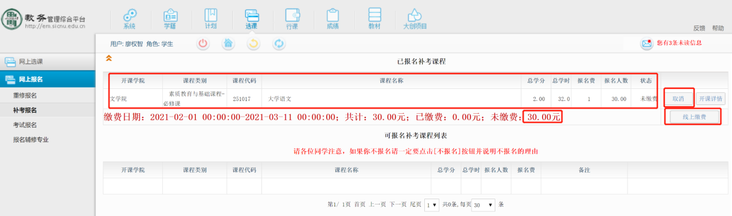
特别说明：如果没有跳转到缴费平台接口，请查看地址栏里面“允许弹出”窗口

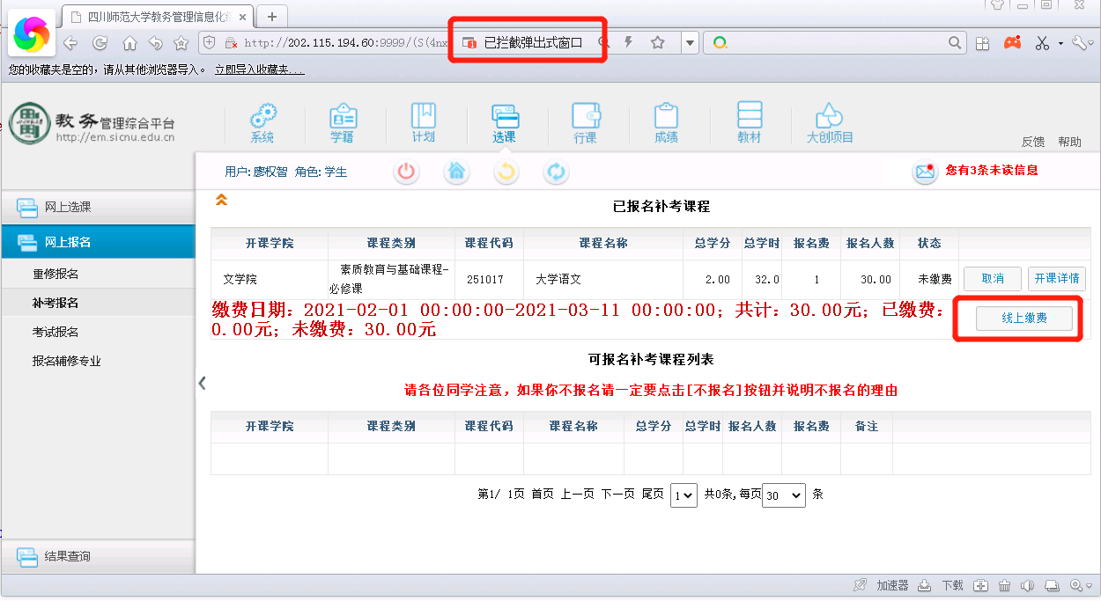

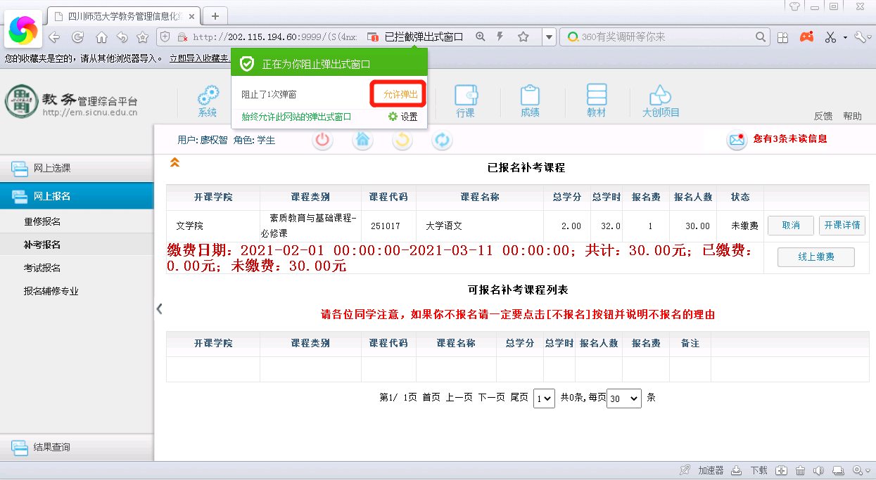

第四步：点击“转到缴费”，进入网上缴费平台
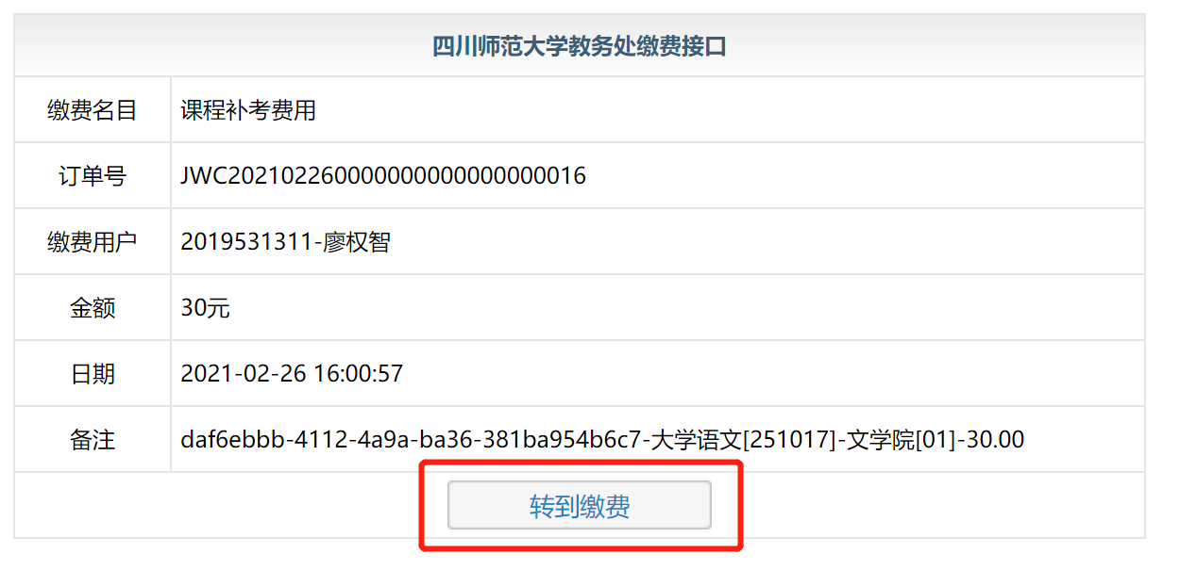

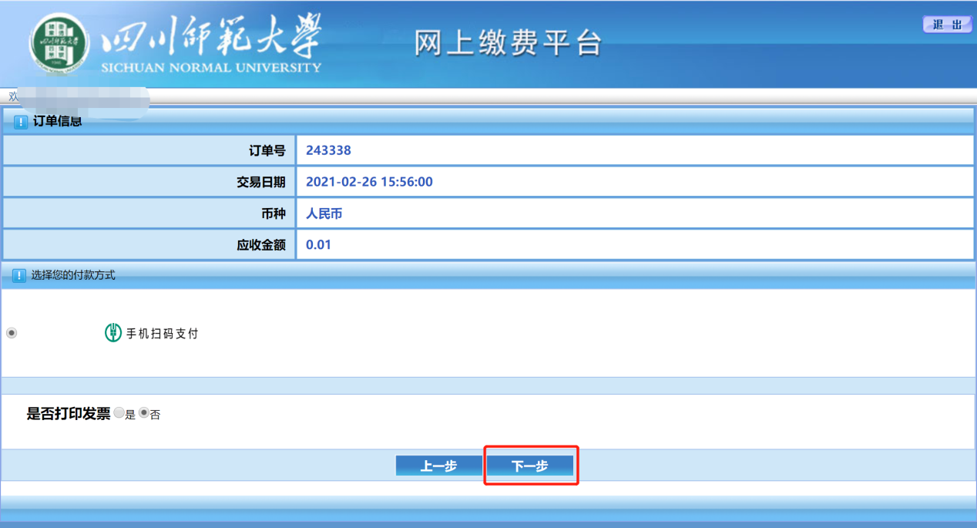

第五步：扫码缴费
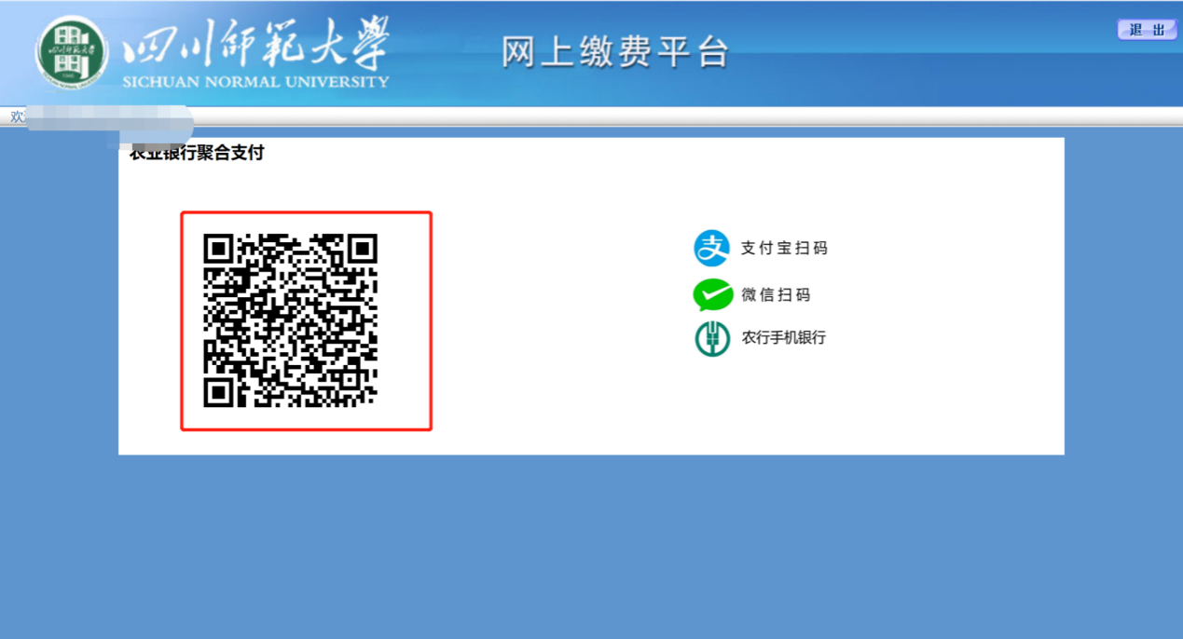
说明：如二维码无法正常显示，请更换浏览器，推荐使用360极速浏览器、火狐浏览器、Chrome等。
